**Règlement des litiges commerciaux : Le CAMeC lance une première édition de formation des acteurs**

**Le CAMeC organise une première édition de formation à titre payant au métier du médiateur du mercredi 29 au vendredi 31 mars 2023 au siège de la Chambre de Commerce et d'Industrie du Bénin (CCI Bénin). Lire le communiqué**

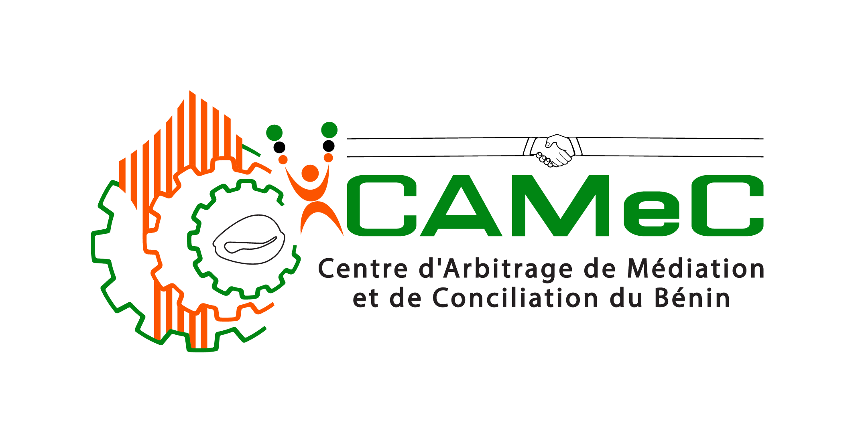

**COMMUNIQUE PRESSE ECRITE**

**FORMATION EN MEDIATON COMMERCIALE**

Le CAMeC, Centre d'Arbitrage, de Médiation et de Conciliation du Bénin, a pour mission de faciliter le règlement des litiges commerciaux par des mécanismes extrajudiciaires.

Depuis, une vingtaine d'années, le CAMeC œuvre pour la formation et le renforcement des capacités de ses arbitres, médiateurs agréés et des juges consulaires.

Pour répondre aux nombreuses sollicitations du public, le CAMeC organise une **première édition de formation** à titre payant au **métier du médiateur** du **mercredi 29 au vendredi 31 mars 2023** au siège de la Chambre de Commerce et d'Industrie du Bénin (CCI Bénin).

Les inscriptions sont ouvertes à toute personne intéressée à compter du **jeudi 16 févier 2023 jusqu'au vendredi 10 mars à 17h 30** à l'adresse camec@ccib.bj ou au siège du CAMEC sis au quartier << haie-vive » de Cotonou, ou par téléphone +229 68 63 70 70 ou 69 33 70 70.

**Coût de la formation : 150.000 FCFA**

Les places étant limitées, seuls les premiers inscrits seront retenus.

**Le Secrétaire Permanent**

**William SOUROU**